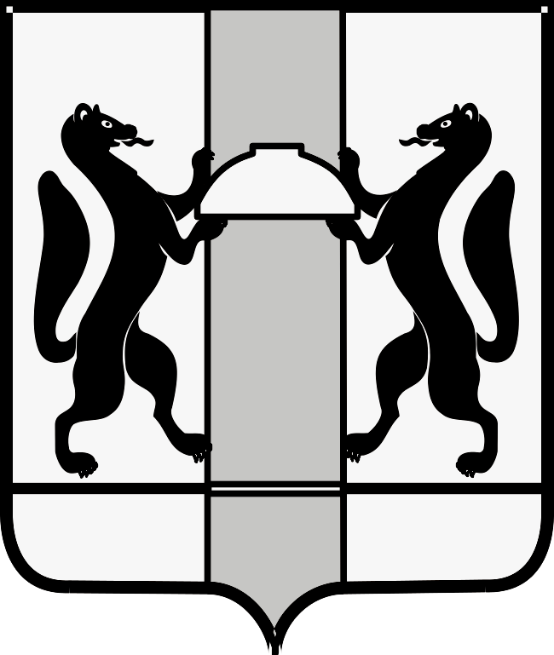
МИНИСТЕРСТВО ЗДРАВООХРАНЕНИЯ НОВОСИБИРСКОЙ ОБЛАСТИ
ПРИКАЗ
№
г. Новосибирск

О внесении изменений в приказ министерства здравоохранения Новосибирской области от 15.11.2019 № 3640

П р и к а з ы в а ю:
Внести в приказ министерства здравоохранения Новосибирской области от 15.11.2019 № 3640 «О маршрутизации детей при организации первичной специализированной медико-санитарной помощи на территории Новосибирской области» (далее - Приказ № 3640) следующие изменения:
1. В распределении государственных медицинских организаций, подведомственных министерству здравоохранения Новосибирской области, на группы оказания первичной медико-санитарной помощи детям:
а) в строке 3 в графе «третья группа - самостоятельные консультативно-диагностические центры для детей, а также консультативно-диагностические центры и детские поликлиники (отделения) в структуре республиканских, краевых, областных, окружных, городских больниц» слова «ГБУЗ НСО ЦОРЗП «Ювентус»» заменить словами «ГБУЗ НСО «КЦОЗСиР»»;
б) дополнить строкой 31, указав в графе «вторая группа - самостоятельные детские поликлиники, поликлинические отделения в составе городских поликлиник, в том числе детских больниц и центральных районных больниц, исполняющих функции межрайонных центров» слова следующего содержания «ГБУЗ НСО «ДГКБ № 3»».
2. Разделы 1, 10, 11 маршрутизации детей при организации первичной специализированной медико-санитарной помощи на территории Новосибирской области изложить в редакции согласно приложению к настоящему приказу.
3. В пункте 5 Приказа № 3640 слова «Лиханова А.В.» заменить на слова «Анохину Т.Ю.».

Министр К.В. Хальзов

Е.В. Хлопцева
(383) 238 62 66

